SN 8-1 Würfelspiel

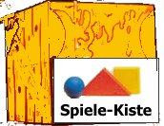 | 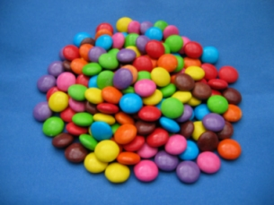

Spieler: 4 bis 6 pro Spielgruppe

Alter: ab Klasse 7

Material pro Spielgruppe: Würfel, Würfelbecher, etwa 150 Spielsteine (z. B. Smarties)

Spielanleitung:
Ein Schüler der Gruppe führt die Bank und notiert die Ergebnisse jedes einzelnen Spielers.
Jeder Spieler bekommt zu Beginn 5 Spielsteine. In der Mitte des Tisches befinden sich genügend viele (etwa 100) Spielsteine als Bank. Als Hilfsmittel zum Würfeln muss ein Würfelbecher verwendet werden.
Jeder würfelt abwechselnd. Die jüngste Spielerin bzw. der jüngste Spieler beginnt.
Bevor ein Spieler würfelt, gibt er einen Spielstein als Einsatz an die Bank; falls er eine 6 würfelt bekommt er fünf Steine zurück, sonst bekommt er keine Steine zurück. Ein Spieler, der keine Spielsteine mehr besitzt, scheidet aus.
Es wird etwa 15 Minuten lang gespielt.

Forschungsaufträge:
- Spiele das Spiel und notiere am Ende, was dir aufgefallen ist.
Notiere die Anzahl der Spiele, die du gemacht hast, und deinen Endstand. Gib an, wie oft du gewonnen hast.
Vergleiche mit den anderen Spielern deiner Gruppe und den anderen Spieltischen.

- Würdest du das Spiel noch mal spielen ? Begründe !
Entwirf für deine Gruppe eine Regel, so dass die möglichen Nachteile des Spiels beseitigt werden.
Beachte: Eure Spielregel soll den anderen Gruppen präsentiert werden.

Steckbrief der Aufgabe

Inhaltliche Kurzbeschreibung:
Das Spiel mit den anschließenden Forschungsaufträgen bietet einen Einstieg in den Begriff ‚Wahrscheinlichkeit’ motiviert durch die ‚Gewinnerwartung’.

Funktion der Aufgabe:
Über die Gewinnerwartung wird die Nützlichkeit des Wahrscheinlichkeitsbegriffes bewusst gemacht und ausgenutzt. Diese geschieht in spielerischer Form. Der Begriff ‚Gewinnerwartung’ wird intuitiv und anschaulich verwendet.

Doppeljahrgangsstufe: 7/8, Abendrealschule

Schulformen, in denen entwickelt/ erprobt wurde: Gymnasium, Klasse 8

Erforderliche Vorkenntnisse:
Grundrechenarten,
die Klasse muss mit der Sozialform Gruppenarbeit vertraut sein,
die Klasse muss vertraut sein im Umgang mit Statistiken (z. B. Strichlisten, absolute und relative Häufigkeiten)

Bezug zu den Kompetenzen des Kernlehrplans:
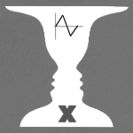 | Argumentieren / Kommunizieren
 |  | Kernlehrplan | Hier speziell:
Kommunizieren |  | arbeiten bei der Lösung von Problemen im Team mit anderen | entwickeln verbesserte Spielregeln, begründen deren Nützlichkeit und vergleichen die Regeln.

 | Problemlösen
 |  | Kernlehrplan | Hier speziell:
Erkunden |  | finden Beziehungen zwischen Zahlen und Formen, stellen Vermutungen auf und geben an, wie sie diese handelnd, zeichnerisch und rechnerisch überprüfen können | Die Spielergebnisse werden als Muster z. B. in einer Tabelle dargestellt und ausgewertet
Reflektieren |  | überprüfen und bewerten Ergebnisse durch Plausibilitätsüberlegungen, Überschlagsrechnungen und Skizzen | Die Ergebnisse werden am Realexperiment überprüft

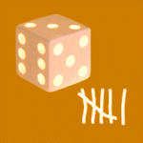 | Stochastik
 |  | Kernlehrplan | Hier speziell:
Erheben |  | bestimmen absolute und relative Häufigkeiten | Spielergebnisse
Auswerten |  | bestimmen Wahrscheinlichkeiten bei einstufigen Zufallsexperimenten mithilfe der LAPLACE-Regel | In Laufe des Spieles wird die LAPLACE-Regel erkannt und angewendet
Beurteilen |  | nutzen Wahrscheinlichkeiten zur Beurteilung von Chancen und Risiken und zur Schätzung von Häufigkeiten (z. B. in Spielsituationen) | Chancen und Risiken werden durch die Gewinnerwartung ausgedrückt

Mögliche Schülerlösungen:
Die Schülerinnen und Schüler führen das Spiel durch. Sie stellen fest, dass die meisten auf lange Sicht verlieren. Das lässt sich vermeiden, indem der Gewinn bei der Augenzahl 6 größer gemacht wird oder bei weiteren Augenzahlen andere Gewinne ausgegeben werden.
Neue, verbesserte Regeln lassen sich in großer Anzahl finden.

Mögliche, ggf. erprobte Unterrichtsorganisation:
Die Zeitbegrenzung ist wichtig, damit die Spielphase nicht zu sehr ausgedehnt wird. Auf die Verwendung eines Würfelbechers muss unbedingt geachtet werden, da sich beim Testeinsatz der Aufgabe gezeigt hat, dass durch geschicktes Werfen des Würfels die gewünschte Augenzahl zu häufig auftritt. Der Beobachter, der pro Spielgruppe eingesetzt wird, ist wichtig, da sich beim Einsatz der Aufgabe herausgestellt hat, dass sonst die Schüler während des Spiels das Mitzählen vergessen. Bei ungünstiger Art des Notierens der Ergebnisse (z. B. wenn alle Augenzahlen notiert werden und die Schüler nicht von selbst auf die Idee kommen, dass es nur auf Gewinn bzw. Verlust ankommt), kann es sinnvoll sein, nach einer kurzen Diskussion eine zweite Spielrunde durchzuführen.

Eine Strichliste, mit der die Spielergebnisse notiert werden, könnte so aussehen:

Gaby |  | Michael |  | Norbert
gewonnen | verloren | gewonnen | verloren | gewonnen | verloren
III | IIIIII | II | IIIIIII | II | IIIIII

Mögliche Variationen der Aufgabe und des Aufgabenniveaus:
Wenn die Schülerinnen und Schüler wenig Erfahrung habe, wie Ergebnisse sinnvoll notiert werden können, kann ihnen die Strichliste vorgegeben werden.

Anmerkungen zum Einsatz von Neuen Medien:
Um nach der Spielphase in kurzer Zeit zu vielen Ergebnissen zu kommen. lassen sich Simulationsprogramme einsetzen. Ein Beispiel ist das beigefügte Programm Wuerfelsimulation.

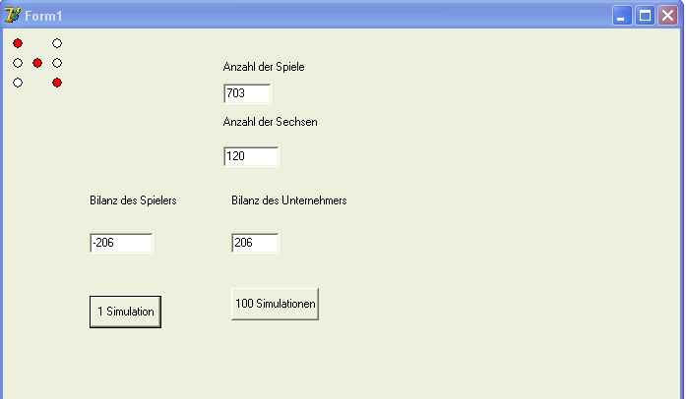

Angezeigt werden die Anzahl der Spiele und die Anzahl der dabei gefallenen Sechsen. Das jeweils letzte Würfelergebnis wird als Augenzahl in der linken oberen Ecke dargestellt. Aus der Bilanz sieht man deutlich, dass der Spieler verliert.
Um den Ablauf zu beschleunigen, können 100 Simulationen direkt hintereinander ohne Graphikanzeige durchgeführt werden.

Die neu erstellten Spielregeln lassen sich in einer interaktiven Version des Programms (WuerfelsimulationInteraktiv) testen.
Die Schülerinnen und Schüler geben im Feld links oben den von ihnen erstellten Spielplan ein. Im Beispiel haben Sie einen Einsatz von 2 Steinen gewählt und zahlen einen Gewinn von 4 Steinen bei dem Würfelergebnis 2 und einen Gewinn von 6 Steinen bei dem Ergebnis 4. Bei dieser Regel zeigt sich in der Simulation bei 500 Spielen ein Verlust von 320 Steinen. Da hier alle Würfelergebnisse gezählt werden, lässt sich dieses Programm auch nutzen, um die Gleichverteilung der Augenzahlen zu testen.

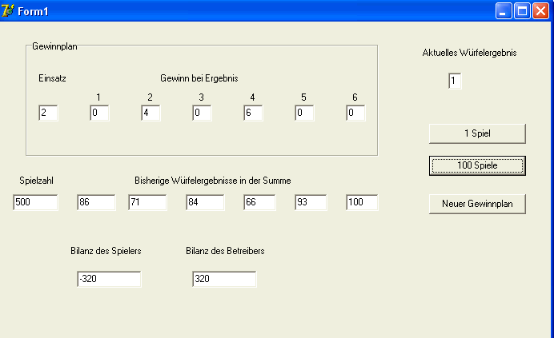

Erstellt von: Sinus-Transfer Set 1-w, Untergruppe Südlicher Niederrhein

